**Uniwersytet Pedagogiczny  
im. Komisji Edukacji Narodowej w Krakowie**

**Instytut Nauk Technicznych**

Laboratorium elektroniki

**Ćwiczenie nr 2**

Temat: **PRZYRZĄDY PÓŁPRZEWODNIKOWE - DIODY**

|  |  |  |  |  |  |
| --- | --- | --- | --- | --- | --- |
| **Rok studiów** | **Grupa** | **Imię i nazwisko** | **Data** | **Podpis** | **Ocena** |
|  |  |  |  |  |  |

## Wprowadzenie

Należy uzupełnić dane w punktach 1.1.1 – 1.3.5.

## Charakterystyka diody prostowniczej

* + 1. **Charakterystyka w kierunku przewodzenia:**
    2. **Charakterystyka w kierunku wstecznym (zaporowym):**
    3. **Parametry:**
    4. **Oznaczenia:**
    5. **Zastosowania:**

## Charakterystyka diody Zenera:

* + 1. **Charakterystyka w kierunku przewodzenia:**
    2. **Charakterystyka w kierunku wstecznym (zaporowym):**
    3. **Parametry:**
    4. **Oznaczenia:**
    5. **Zastosowania:**

## Charakterystyka diody elektroluminescencyjnej

* + 1. **Charakterystyka w kierunku przewodzenia:**
    2. **Charakterystyka w kierunku wstecznym (zaporowym):**
    3. **Parametry:**
    4. **Oznaczenia:**
    5. **Zastosowania:**

## Cel ćwiczenia.

## 2.1 Badanie diody prostowniczej w:

- kierunku przewodzenia,

- kierunku zaporowym.

## 2.2 Badanie diody Zenera w:

- kierunku przewodzenia,

- kierunku zaporowym.

## 2.3 Badanie diody LED w:

- kierunku przewodzenia,

- kierunku zaporowym.

1. **Układ pomiarowy**

Układ stosowany do wyznaczania charakterystyk diod pokazano na rysunku 1.

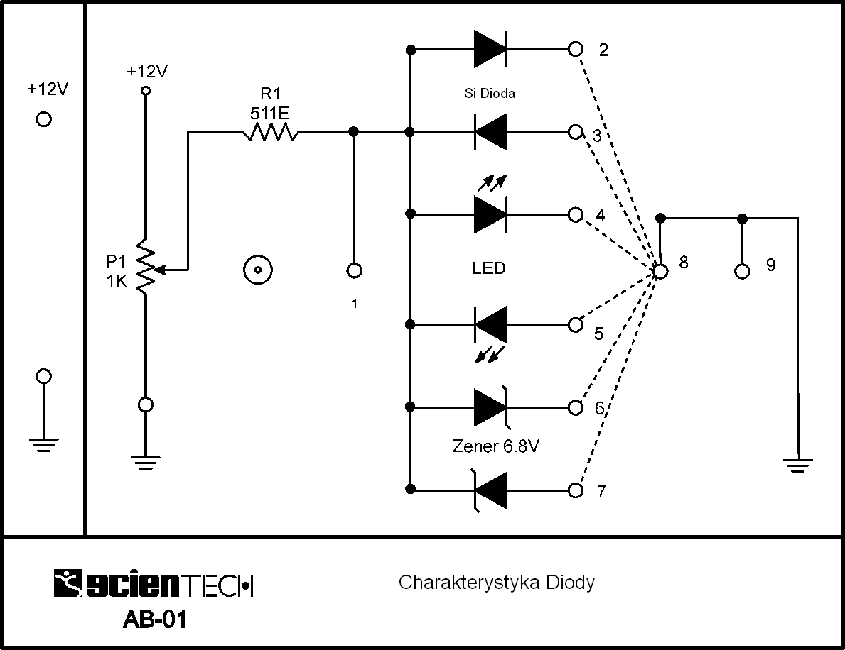

Rys. 1. Moduł AB-01 układu do pomiaru diod półprzewodnikowych.

1. **Przebieg ćwiczenia**

**4.1 Aby wyznaczyć charakterystykę krzemowej diody prostowniczej w kierunku przewodzenia proszę wykonać następujące czynności:**

### Ustawić potencjometr P1 w pozycji zerowej - pełny obrót w kierunku przeciwnym do ruchu wskazówek zegara.

### Następnie połączyć amperomierz między punktami 2 i 8 do pomiaru natężenia prądu diody IF [mA].

### Połączyć woltomierz między punktami 1 i 9 do pomiaru napięcia UF [V] diody.

### Proszę włączyć zasilacz laboratoryjny (bez połączonych przewodów) i ustawić napięcie UZ=12 [V], a następnie wyłączyć zasilacz. Proszę połączyć przewodami zasilającymi układ pomiarowy z zasilaczem i poinformować prowadzącego zajęcia o konieczności sprawdzenia układu połączeń.

### Regulując potencjometrem P1 wartość napięcia diody od UF=(0-0,8)V z przyrostem wartości przedstawionym w tabeli pomiarów 1, należy zmierzyć i zanotować odpowiednie wartości natężenia prądu IF diody.

### W sprawozdaniu korzystając z danych w tabeli pomiarów 1 proszę narysować krzywą zależności napięcia przewodzenia diody UF i natężenia prądu przewodzenia diody IF, (pierwsza ćwiartka układu współrzędnych). Krzywa ta jest charakterystyką krzemowej diody prostowniczej w kierunku przewodzenia.

### Należy wyłączyć zasilacz.

Tabela pomiarów 1.

|  |  |  |
| --- | --- | --- |
| **Lp.** | **UF** [V] | **IF** [mA] |
| **1.** | 0,0 |  |
| **2.** | 0,2 |  |
| **3.** | 0,4 |  |
| **4.** | 0,5 |  |
| **5.** | 0,55 |  |
| **6.** | 0,6 |  |
| **7.** | 0,65 |  |
| **8.** | 0,7 |  |
| **9.** | 0,75 |  |
| **10.** | 0,8 |  |

**4.2** **Aby wyznaczyć charakterystykę krzemowej diody prostowniczej w kierunku zaporowym proszę wykonać następujące czynności:**

* + 1. Proszę ustawić potencjometr P1 w pozycji zerowej - pełny obrót w kierunku przeciwnym do ruchu wskazówek zegara.
    2. Następnie proszę połączyć amperomierz między punktami 3 i 8 do pomiaru natężenia prądu wstecznego diody IR [nA].
    3. Proszę włączyć woltomierz między punkty 1 i 9 do pomiaru napięcia UR [V] diody.

### Proszę włączyć zasilacz laboratoryjny.

* + 1. Regulując potencjometrem P1 napięcia diody w zakresie UR=(0-12)V z  przyrostem wartości przedstawionym w tabeli pomiarów 2, należy zmierzyć i zanotować odpowiednie wartości natężenia prądu IR diody.

### W sprawozdaniu korzystając z danych w tabeli pomiarów 2 proszę narysować krzywą zależności napięcia wstecznego diody UR i natężenia prądu wstecznego diody IR, (trzecia ćwiartka układu współrzędnych). Krzywa ta jest charakterystyką krzemowej diody prostowniczej w kierunku zaporowym.

### Należy wyłączyć zasilacz.

Tabela pomiarów 2.

|  |  |  |
| --- | --- | --- |
| **Lp.** | **UR** [V] | **IR** [nA] |
| **1.** | 0 |  |
| **2.** | 2 |  |
| **3.** | 4 |  |
| **4.** | 6 |  |
| **5.** | 8 |  |
| **6.** | 10 |  |
| **7.** | 12 |  |

1. **Aby wykreślić charakterystykę diody LED w kierunku przewodzenia proszę wykonać następujące czynności:**

4.3.1 Ustawić potencjometr P1 w pozycji zerowej - pełny obrót w kierunku przeciwnym do ruchu wskazówek zegara.

4.3.2 Następnie połączyć amperomierz między punktami 4 i 8 do pomiaru natężenia prądu diody IF [mA].

4.3.3 Połączyć woltomierz między punktami 1 i 9 do pomiaru napięcia UF [V] diody.

4.3.4 Proszę włączyć zasilacz laboratoryjny.

4.3.5 Regulując potencjometrem P1 wartość napięcia diody UF=(0-2,1)V z przyrostem wartości przedstawionym w tabeli pomiarów 3, należy zmierzyć i zanotować odpowiednie wartości natężenia prądu IF diody.

4.3.6 W sprawozdaniu korzystając z danych w tabeli pomiarowej 3 proszę narysować krzywą zależności napięcia przewodzenia diody UF i natężenia prądu przewodzenia diody IF, (pierwsza ćwiartka układu współrzędnych). Krzywa ta jest charakterystyką diody LED w kierunku przewodzenia.

4.3.7 **Należy wyłączyć zasilacz.**

Tabela pomiarów 3.

|  |  |  |  |
| --- | --- | --- | --- |
| **Lp.** | **UF** [V] red | **UF** [V] green | **IF** [mA] |
| **1.** | 0,0 | 0,0 |  |
| **2.** | 0,5 | 0,5 |  |
| **3.** | 1 | 1 |  |
| **4.** | 1,5 | 1,5 |  |
| **5.** | 1,55 | 1,7 |  |
| **6.** | 1,6 | 1,8 |  |
| **7.** | 1,65 | 1,85 |  |
| **8.** | 1,7 | 1,9 |  |
| **9.** | 1,75 | 1,95 |  |
| **10.** | 1,8 | 2 |  |
| **11.** | 2,1 | 2,1 |  |

**4.4 Aby wykreślić charakterystykę diody LED w kierunku zaporowym proszę wykonać następujące czynności:**

### Ustawić potencjometr P1 w pozycji zerowej - pełny obrót w kierunku przeciwnym do ruchu wskazówek zegara.

### Następnie połączyć amperomierz między punktami 5 i 8 do pomiaru natężenia prądu diody IR [nA].

### Połączyć woltomierz między punktami 1 i 9 do pomiaru napięcia UR [V] diody.

### Proszę włączyć zasilacz laboratoryjny.

### Regulując potencjometrem P1 wartość napięcia diody UR=(0-5)V z przyrostem wartości przedstawionym w tabeli pomiarów 4, należy zmierzyć i zanotować odpowiednie wartości natężenia prądu IR diody.

### W sprawozdaniu korzystając z danych w tabeli pomiarów 4 proszę narysować krzywą zależności napięcia wstecznego diody UR i natężenia prądu wstecznego diody IR, (trzecia ćwiartka układu współrzędnych). Krzywa ta jest charakterystyką diody LED w kierunku zaporowym.

### Należy wyłączyć zasilacz.

Tabela pomiarów 4.

|  |  |  |
| --- | --- | --- |
| **Lp.** | **UR** [V] | **IR** [nA] |
| **1.** | 0.0 |  |
| **3.** | 1.0 |  |
| **5.** | 2.0 |  |
| **6.** | 3.0 |  |
| **7.** | 4.0 |  |
| **8.** | 5.0 |  |

* 1. **Aby wykreślić charakterystykę diody Zenera w kierunku przewodzenia proszę wykonać następujące czynności:**
     1. Ustawić potencjometr P1 w pozycji zerowej - pełny obrót w kierunku przeciwnym do ruchu wskazówek zegara.
     2. Następnie podłączyć amperomierz między punkami 6 i 8 do pomiaru natężenia prądu diody IF [mA].
     3. Połączyć woltomierz między punktami 1 i 9 do pomiaru napięcia UF [V] diody.
     4. Proszę włączyć zasilacz laboratoryjny.
     5. Regulując potencjometrem P1 napięcia diody UF=(0-0,8)V z przyrostem wartości przedstawionym w tabeli pomiarowej 5, należy zmierzyć i zanotować odpowiednie wartości natężenia prądu IF diody.
     6. W sprawozdaniu korzystając z danych w tabeli pomiarów 5 proszę narysować krzywą zależności napięcia przewodzenia diody UF i natężenia prądu przewodzenia diody IF, (pierwsza ćwiartka układu współrzędnych). Krzywa ta jest charakterystyką diody Zenera w kierunku przewodzenia.
     7. **Należy wyłączyć zasilacz**.

Tabela pomiarów 5.

|  |  |  |
| --- | --- | --- |
| **Lp.** | **UF** [V] | **IF** [mA] |
| **1.** | 0,0 |  |
| **2.** | 0,2 |  |
| **3.** | 0,4 |  |
| **4.** | 0,5 |  |
| **5.** | 0,55 |  |
| **6.** | 0,6 |  |
| **7.** | 0,65 |  |
| **8.** | 0,7 |  |
| **9.** | 0,75 |  |
| **10.** | 0,8 |  |
| **11.** | 0,9 |  |

* 1. **Aby wykreślić charakterystykę diody Zenera w kierunku zaporowym proszę wykonać następujące czynności:**

### Ustawić potencjometr P1 w pozycji zerowej - pełny obrót w kierunku przeciwnym do ruchu wskazówek zegara.

### Następnie połączyć amperomierz między punktami 7 i 8 do pomiaru natężenia prądu diody IR [mA].

### Połączyć woltomierz między punktami 1 i 9 do pomiaru napięcia UR [V] diody.

### Proszę włączyć zasilacz laboratoryjny.

### Regulując potencjometrem P1 wartość napięcia diody UR=(0-6)V z przyrostem wartości przedstawionym w tabeli pomiarów 6, a następnie wartość natężenia prądu diody IR=(0,5-12)mA z przyrostem przedstawionym w tabeli pomiarów 6 należy zmierzyć i zanotować odpowiednie wartości natężenia prądu IR oraz napięcia UR diody.

### W sprawozdaniu korzystając z danych w tabeli pomiarów 6 proszę narysować krzywą zależności napięcia wstecznego diody UR i natężenia prądu wstecznego diody IR, (trzecia ćwiartka układu współrzędnych). Krzywa ta jest charakterystyką diody Zenera w kierunku zaporowym.

### Należy wyłączyć zasilacz.

Tabela pomiarów 6.

|  |  |  |
| --- | --- | --- |
| **Lp.** | **UR** [V] | **IR** [mA] |
| **1.** | 0 |  |
| **2.** | 4 |  |
| **3.** | 6 |  |
| **4.** |  | 0,5 |
| **5.** |  | 1 |
| **6.** |  | 1,5 |
| **7.** |  | 2 |
| **8.** |  | 4 |
| **9.** |  | 8 |
| **10.** |  | 12 |

**5. Przyrządy pomiarowe**

1. Moduł pomiarowy AB01.

2. Zasilacz laboratoryjny NDN DF1731SB3A.

3. Multimetr cyfrowy METEX M-3650.

4. Multimetr cyfrowy METEX M-3650.

## Wnioski

Należy przedstawić własne wnioski z przeprowadzonego ćwiczenia.

## Literatura

1. P.HOROWITZ, W.HILL „Sztuka elektroniki”

2. S.SOCLOF „Zastosowania analogowych układów scalonych”

3. A.CHWALEBA „Pracownia elektroniczna- elementy układów elektronicznych”

4. U.TIETZE, CH.SCHENK "Układy połprzewodnikowe"

5. K.MICHAŁOWSKI „Elektrotechnika z elektronika”

6. Instrukcje obsługi przyrządów pomiarowych:

- multimetr: METEX M-3650,

- zasilacz laboratoryjny: NDN DF1731SB3A.